Projektsteckbrief
WK-ID  DEBB6_2 |  | WK-Name  Oder-2 |  | Gewässername  Oder |  | ID Planungsbereich  PB 14
Untersuchungsraum  UR 2 - Revitalisierungsabschnitt von Frankfurt (Oder) bis Warthe-Mündung in Küstrin-Kietz  UR 3 - Revitalisierungsabschnitt von Warthe-Mündung in Küstrin-Kietz bis Hohensaaten |  |  |  |  |  | Abschnitts-ID  02.01_Oder-2 bis  02.02_Oder-2
Projekttitel
Revitalisierung der Oder bei Bleyen
Allgemeine Angaben
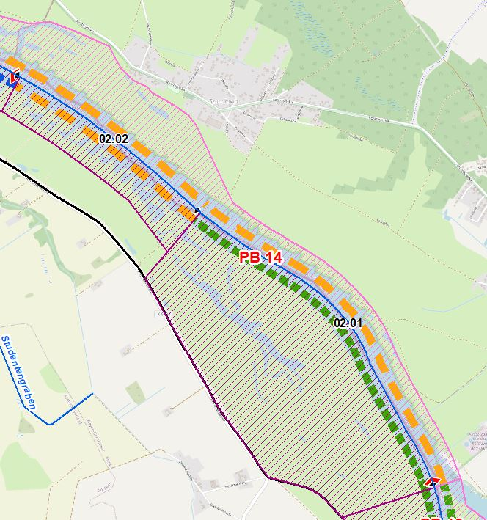 |  |  |  | Stationierung (Fluss-km von – bis)  617,55 bis 621,80
Abschnittslänge
4312,6 m
Lagebeschreibung
Mündung Warthe bis Grenze Woiwodschaft Westpommern/Drossen (PL)
Landkreis
Märkisch-Oderland
Gemeinden
Bleyen-Genschmar
Kurzbeschreibung Maßnahmenfläche
Eingedeichtes Vorland mit Offenlandflächen, teils Hinterland betroffen, landwirtschaftlich genutzte Altaue
Flächeninanspruchnahme (dt. Territorium)
850,94 ha
Projektziele
Beschreibung:
Das Deichvorland bei Bleyen soll hydromorphologisch aufgewertet werden. In Abschnitt 02.01_Oder-2 soll ein höherwertiger Trittstein geschaffen werden. Ziele sind:
- Verbesserung der Strukturgüte,
- Verbesserung der lateralen Vernetzung und
- Verbesserung der Anbindung der Aue an das Abflussgeschehen sowie die Dynamik
- zur Verbesserung der Lebensraumbedingungen für Fische, Makrozoobenthos und Makrophyten.

Folgende Maßnahmenziele sind vorgesehen:
- Abflachung Uferrehnen,
- Umbau Regulierungsbauwerke,
- Schaffung durchströmter Flachwasserbereiche hinter den Buhnenköpfen sowie im Vorland,
- Verbesserung der beid- oder einseitigen Anbindung von Rinnenstrukturen,
- Initialisierung auentypischer Gehölze in Verbindung mit der Schaffung von Rinnenstrukturen.
Planerische Randbedingungen
Restriktionen
- Deichlinie, Wasserstraßennutzung, Siedlungsflächen
Randbedingungen (bei weiterführender Planung zu berücksichtigen)
- Kampfmittelbelastungssituation
- Wasserspiegelabsunk (z.B. bei Altarmanbindungen, Buhnenumbau und Profilaufweitungen)
- Querströmung (z.B. bei Altarmanbindungen o.ä.)
- Änderungen des Sedimenttransports bzw. der Sohlhöhen (z.B. bei Altarmanbindungen, Buhnenumbau oder Profilaufweitung)
- Sedimenteinträge in das Fahrwasser (z. B. bei Entfernung der Uferbefestigung)
- Eigentumsgrenzen (z. B. bei Entfernung der Uferbefestigung)
- Erhöhte Rauigkeit des Deichvorlands, Wasserspiegelanstieg bei HW
Entwicklungsziele
Abschnitts-ID | Entwicklungsziel gemäß STK (dt. Territorium) |  |  | Anmerkung zu Entwicklungsziel
02.01 | Höherwertiger Trittstein umgestalten |  |  | Zielerreichung WRRL durch Umsetzung der Maßnahmen im eingedeichten Vorland möglich (u.a. Anbindung vorhandener Altstrukturen), Anlegen eines gewässerbegleitenden Gehölzsaums, Verbesserung der Auenanbindung
02.02 | Aufwertungsstrahlweg entwickeln |  |  | Zielerreichung WRRL durch Umsetzung der Maßnahmen im eingedeichten Vorland möglich, Anlegen eines gewässerbegleitenden Gehölzsaums
Maßnahmenplanung
Maßnahmenziel  ☒ Verbesserung Durchgängig- keit (linear und lateral) |  | ☒ Verbesserung  Habitatstruktur |  | ☒ Verbesserung  Wasserhaushalt |  | ☒ sonstige  Verbesserung
Einzelmaßnahmen | Abschnitts-ID | Maßnahmenbeschreibung |  |  |  | LAWA-MN-Typ | Potenzieller MN-Träger
G1.1 | 02.01 - 02.02 | Initiieren einer naturnahen Sohlentwicklung |  |  |  | 71, 72 | WSV
(G1.2) | 02.01 - 02.02 | Geschiebemanagement |  |  |  | 77 | WSV
G5.2 | 02.01 | Initialmaßnahmen zur Laufentwicklung durchführen |  |  |  | 70 | WSV/Land/  Dritte
U1.1 | 02.01 | Uferverbau vollständig rückbauen |  |  |  | 70, 72, 73 | WSV
U1.2 | 02.02 | Uferverbau teilweise rückbauen |  |  |  | 70, 72, 73 | WSV
U1.3 | 02.02 | Uferverbau/-schutzanlagen naturnah gestalten |  |  |  | 70, 72, 73 | WSV
U2.1 | 02.01 - 02.02 | Profil aufweiten / Uferabflachung |  |  |  | 70, 72 | WSV
U2.2 | 02.01 - 02.02 | Naturnahe Uferstrukturen erhalten/entwickeln |  |  |  | 73 | WSV
U2.3 | 02.02 | strömungsberuhigte Flachwasserzonen erhalten/entwickeln |  |  |  | 71, 73 | WSV
U2.4 | 02.01 - 02.02 | strömungsberuhigte Flachwasserzonen schaffen |  |  |  | 71, 73 | WSV
U2.5 | 02.01 | Anschluss von Seitengewässern/Nebengerinnen (einseitig, durchströmt) |  |  |  | 75 | WSV/Land/  Dritte
U3.1 | 02.01 - 02.02 | Ufervegetation erhalten/entwickeln/ersetzen (Schilf/Hochstauden/Gehölze) |  |  |  | 73 | WSV
(U3.2) | 02.01 | Neophyten-Management (Ufer) |  |  |  | 73, 94 | WSV
A1.1 | 02.01 - 02.02 | Auengewässer/-strukturen erhalten/entwickeln/anlegen |  |  |  | 74, 75 | Land/Dritte
A1.4 | 02.01 | Nebengerinne/Flutrinne erhalten/entwickeln |  |  |  | 70, 72, 74, 75 | Land/Dritte
A1.6 | 02.01 - 02.02 | Flächensicherung |  |  |  | 70 | Land/Dritte
A2.1 | 02.02 | Auennutzung extensivieren/auenverträgliche Nutzung |  |  |  | 74 | Land/Dritte
A2.2 | 02.01 | Auennutzung aufgeben |  |  |  | 74 | Land/Dritte
A2.3 | 02.01 | Auwald erhalten/entwickeln/neu anlegen |  |  |  | 73, 74 | Land/Dritte
A3.3 | 02.01 | Vorland abtragen/Sekundäraue anlegen (Auenanbindung) |  |  |  | 65, 74 | Land/Dritte
A3.4 | 02.01 | Naturnahes Überflutungsregime wiederherstellen |  |  |  | 65 | Land/Dritte
A3.5 | 02.01 | Wiedervernässung (Entwässerungsgräben/Drainagen zurückbauen) |  |  |  | 65 | Land/Dritte
S1.1 | 02.01 - 02.02 | Gewässerunterhaltung anpassen/optimieren |  |  |  | 79 | WSV
S2.1 | 02.01 - 02.02 | Reduzierung schifffahrtsinduzierter Belastungen |  |  |  | 95 | WSV
S3.1 | 02.01 | Erstellung von Konzeptionen / Studien / Gutachten für weiterführende Untersuchungen |  |  |  | 501, 502, 508, 509 | WSV/Land/  Dritte
Allgemeine Hinweise zur Maßnahmenplanung
- Maßnahmenziel „sonstige Verbesserung“: Verbesserung der Auenanbindung (Primär- und Sekundäraue)
Zeithorizont Maßnahmenumsetzung
Zeitlicher Horizont |  |  | Auflistung Einzelmaßnahmen
kurzfristig bzw. dauerhaft |  |  | U2.2, U2.3, U3.1, (U3.2), A2.1, A2.2, S1.1, S2.1
mittelfristig |  |  | G1.1, (G1.2), U1.1, U1.2, U1.3, U2.1, U2.4, U2.5
langfristig |  |  | G5.2, A1.1, A1.4, A1.6, A2.3, A3.3, A3.4, A3.5, S3.1
Vorschläge für konkrete Einzelmaßnahmen
Beschreibung und Verortung |  |  | Abbildung
U2.5 / A1.4 - Anschluss von Rinnen unterhalb Warthe-Mündung bei Fluss-km 618,1 sowie 618,7 |  |  | 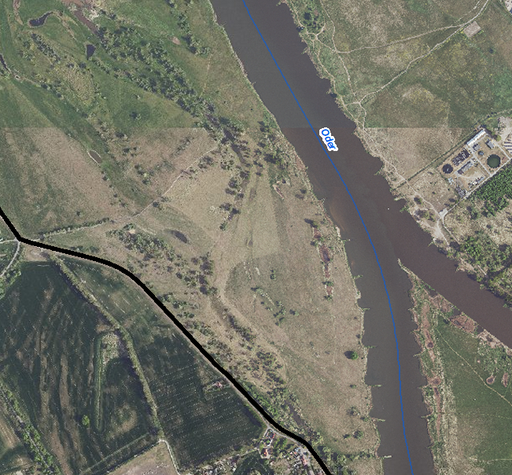 |  | 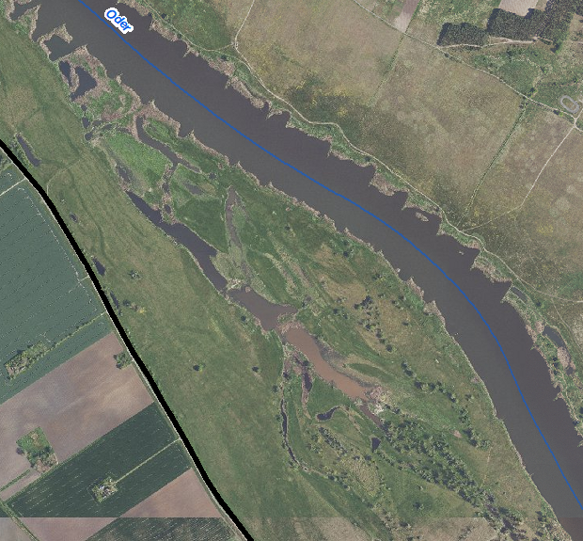
Priorisierung
PRIO-Gesamtwert |  |  | Bemerkung
Planungs-/Genehmigungsbedarf
Voraussichtliches Planungs-/Genehmigungsverfahren |  | ☐ Unterhaltungs-  maßnahme |  | ☐ Genehmigung/  Planfeststellung |  | ☒ Verfahrensart noch  abzustimmen
Verträglichkeiten (Details siehe Abschnittsblätter, Einschätzungen zu Synergien & Konflikten) |  | Verträglichkeit mit Hochwasserschutz  ☒ ja  ☐ nein |  | Verträglichkeit mit Natura 2000  ☒ ja  ☐ nein |  | Verträglichkeit mit sonstigem Naturschutz  ☒ ja  ☐ nein
Synergien (Details siehe Abschnittsblätter) |  | ☒ Verbesserung  Hochwasserschutz |  | ☒ Umsetzung FFH-  Managementplanung |  | ☒ Verträglichkeit mit  Gewässerunterhaltung
Hinweise für weitere Planungsschritte
- Prüfung der Machbarkeit in Bezug auf Flächenverfügbarkeit und wasserwirtschaftliches System
- Synergien mit Hochwasserschutz und Naturschutz tiefergehend zu prüfen
- ggf. hydraulische Modellierung erforderlich
Anforderungen an die Gewässerunterhaltung
- Sind an bestehenden Regulierungsbauwerken in der Oder (Buhnen) Unterhaltungsarbeiten notwendig, ist eine naturnahe Umgestaltung (z.B. Umbau in Kerbbuhnen, Einbringen von Totholz in Buhnenfelder, Anlegen von Parallelwerken) zu prüfen.
Flächensicherung
Flächenverfügbarkeit  ☐ Flächen vollständig im  Eigentum öffentlicher Hand |  | ☒ Flächen teilweise im Eigentum öffentlicher Hand |  | ☒ Grunderwerb  erforderlich |  | ☐ MN-Umsetzung ohne  Grunderwerb möglich
Erläuterung zur Flächenverfügbarkeit
- Vertragliche Regelung/Einvernehmen mit Eigentümer prüfen.

Stand: 12.06.2024

